互联网招聘岗位数据统计分析

目录

一、城市分布 1

二、企业分布 2

三、薪资排行 2

四、北上广深杭 3

4.1知名公司招聘岗位 3

4.2面邀工资水平 3

五、高端热门岗位 4

5.1 高端热门岗位 4

5.2开发语言 4

# 一、城市分布

要求：将主要城市互联网行业职位数进行排列，并使用柱状图/饼状图形式展现，并作出分析

示意：

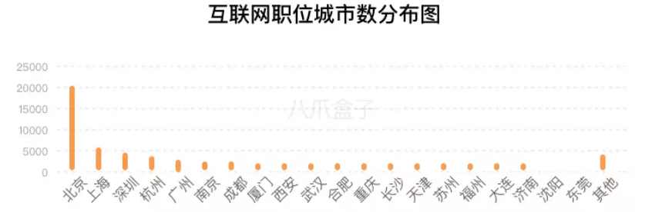

# 二、企业分布

要求：汇总知名企业互联网职位数，使用柱状图/饼状图形式展现，并分析

示意：

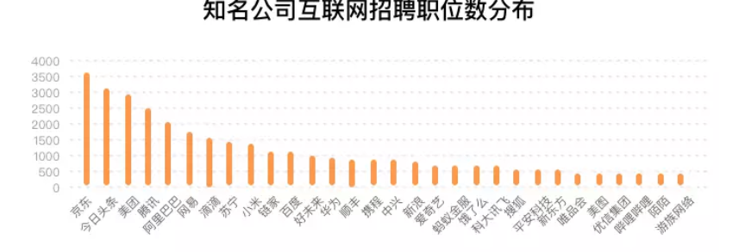

# 三、薪资排行

要求：汇总所有职位的薪资信息，按照不同水平（0—3K、3-5K、5-8K、8-10K、10-15K、15-20K、20-25K、25-30K、30-50K、50-100K）画出饼状图，并分析

示意：

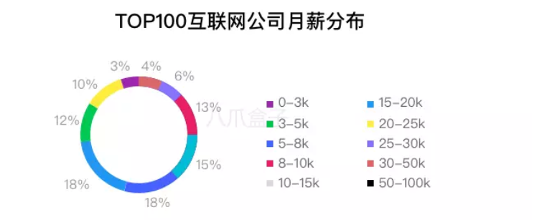

# 四、北上广深杭

## 4.1知名公司招聘岗位

要求：分析北京、上海、广州、深圳、杭州五个地区知名公司的职位数，并进行排列。

示意：

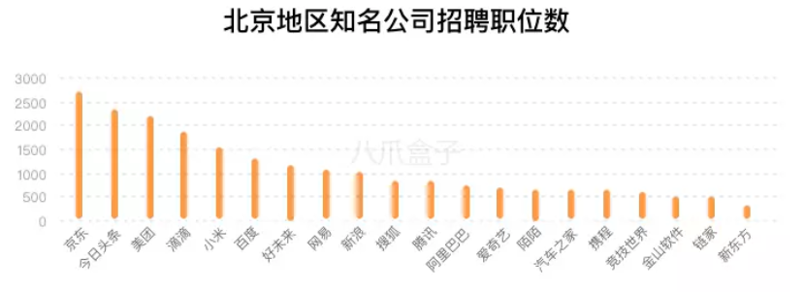

## 4.2面邀工资水平

要求：分析北京、上海、广州、深圳、杭州五个地区知名公司面邀平均薪资的的排名，做柱状图

示意：

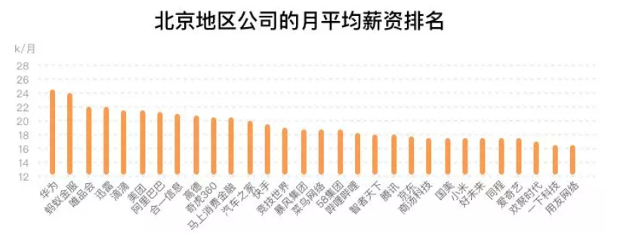

# 五、高端热门岗位

## 5.1 高端热门岗位

要求：汇总不同职位招聘的岗位数，并计算平均面邀工资。获取面最高五种的招聘岗位名称，并统计出前三种岗位在不同公司的招聘情况。

示意：

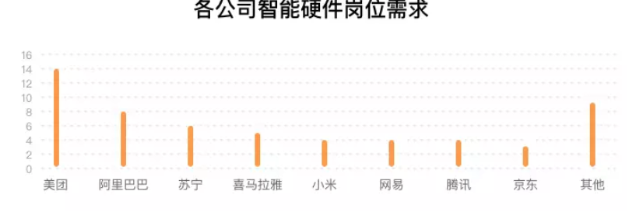

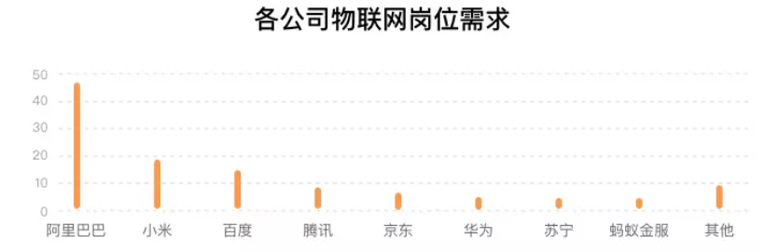

## 5.2开发语言

要求：汇总不同开发语言招聘的所有岗位数，以饼状图/柱状图形式展现。

示意：

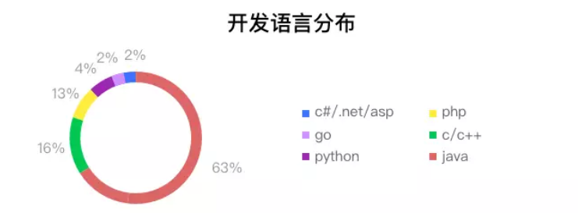

# 六．用户自定义

要求：用户可自定义选择城市、互联网行业下属行业、岗位搜索招聘信息，软件将提供结果分析，内容与前5章保持一致。

示意：

